需求分析

1.项目名称：

招聘网站。

2.项目背景：

本着为客户提供最优质的服务，项目从多角度考虑需求，以求达到客户所需要的功能，实现零距离的操作。

3.项目开发者：

李阳，齐磊，霍韦杰，陈鑫

4.项目开发环境：

Yii框架，laravel框架，MYSQL数据库

5.产品用户角色定义建模：

大学生：大学生的需求主要是短期兼职、实习、应届求职。同时他们希望可以获得简历书写、测评、面试的指导。

蓝领：蓝领人群的互联网化程度不高、流动性大，更关注招聘网站信息是否透明、更新是否及时。

白领：白领人群追求高效率以及更好的用户体验，他们的需求也更具多样性。

中高端人才：此类人群对求职更加谨慎，寻求更广阔的发展空间，有明确的薪资要求。

6.市场规模定义：

1. 中国整体国民经济稳步增长，网络招聘雇主招聘需求也随之增长
2. 中国企业尤其是中小企业、微型企业招聘需求持续旺盛，供需量大且匹配难度依然比较大
3. 中国网络发展迅速，网络招聘提供更多的服务能力和更好的服务水平。
4. 政策影响明显，冰火行业跳槽旺盛。
5. ，80后、90后是跳槽主体，互联网行业最受追捧。
6. 移动互联网招聘市场将呈现火热态势，主要集中在蓝领和兼职等领域。
7. 打破独霸局面，互联网招聘市场百花齐放

7.需求痛处：

对于求职者来说，在求职的过程中，我认为有四点主要的需求，也是传统招聘网站没有解决的痛点：

* 首先是低效，我作为求职者，不了解对方的公司，也不了解对方要求，只靠千篇一律的招聘JD获得的信息有限，于是只能海投。
* 第二是不透明，投了简历就没然后了，我只能等电话。这点不仅仅是我不知道简历状态，还包括我不知道投递是否有效，一直没有回应会不会是招聘方没看，或者根本不招人？
* 第三是找职位的效率，怎么找到符合自己需求的公司和职位。
* 第四是心理因素，求职者的心态通常会比较急切，因此不论是等待、通知、拒绝，最好能够照顾到求职者的心理，这点是最难满足的，很多吐槽都来源于这一点。

8.竞争对手分析

**各竞品市场占有率**

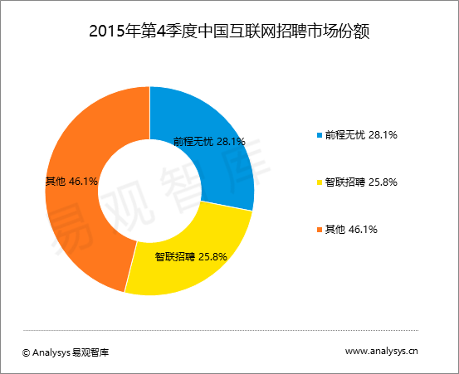

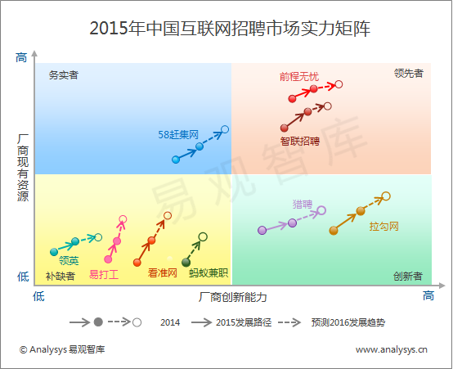

从上世纪90年代中后期至今，互联网招聘行业已走过了近20年。此时，互联网招聘已进入相对成熟的阶段，但模式依旧传统，存在效率低下、信息不对称、虚假信息盛行等情况。随着移动互联网的发展及技术不断的革新，用户的需求及痛点亟待解决，因此，催生了如拉勾网、猎聘网、领英、Boss直聘等多种模式的招聘网站，迅速从老牌的招聘网站（如前程无忧、智联招聘）手中抢占市场份额。

前程无忧：为全行业的白领人士提供丰富的招聘信息。

拉勾网：专注互联网从业人员求职与招聘。

Boss直聘：迫切求职的人才、紧急招聘的雇主。

9.产品核心价，期望价值，附加价值，兴奋价值：

。